Перечень транспортных средств, признанных брошенными, разукомплектованными, бесхозяйными
дата осмотра | адрес | марка/модель/гос. номер/цвет | срок добровольного/принудительного перемещения | фотоматериалы
14.09.2020 | ул. Космонавтов, 1а | Ниссан Блюберд  серый | 28.09.2020/ 14.11.2020 | 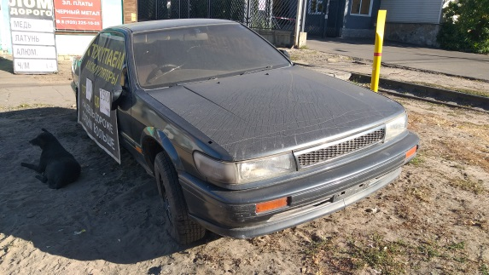 | 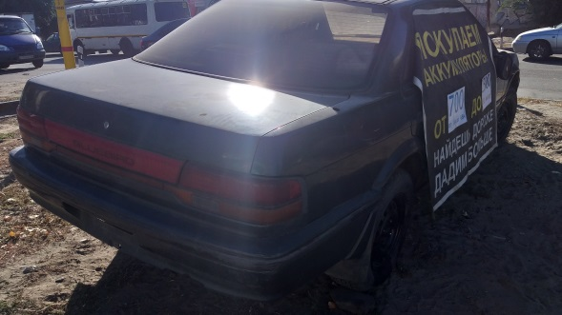
14.09.2020 | ул. Черняховского, 1 | Ауди Allroad  Р989ОЕ 750  черный | 28.09.2020/ в соответствии с п. 4.1 постановления № 36 от 29.01.2018 | 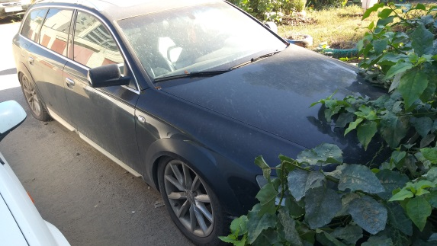 | 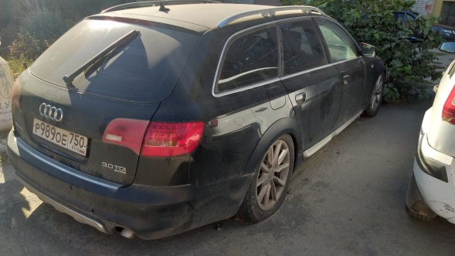
14.09.2020 | ул. Черняховского, 1 | ВАЗ 2109  У836ХВ 36  серый | 28.09.2020/ в соответствии с п. 4.1 постановления № 36 от 29.01.2018 | 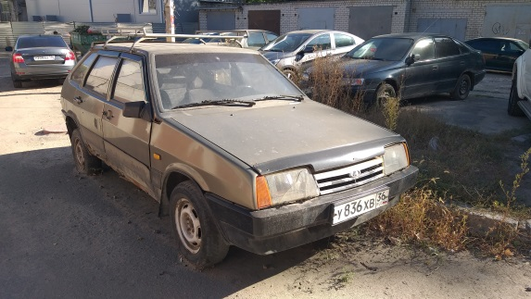 | 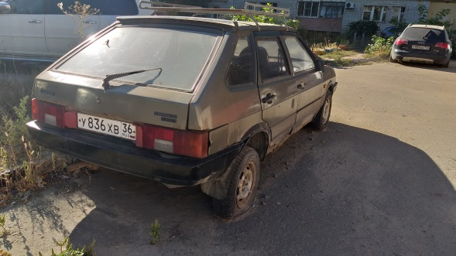
14.09.2020 | ул. Л. Злобина, 20 | Субару Оутбэк  О658ТО 36  синий | 28.09.2020/ в соответствии с п. 4.1 постановления № 36 от 29.01.2018 | 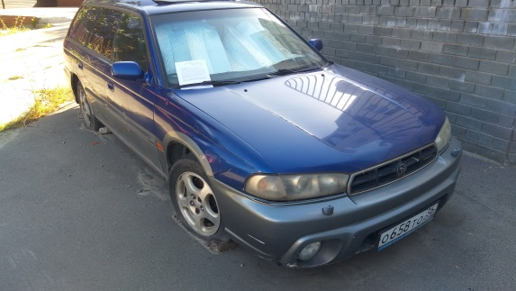 | 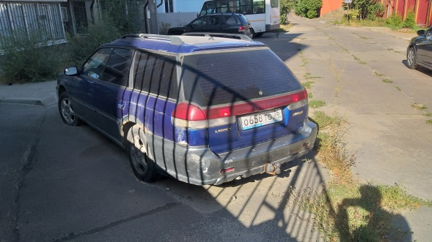
14.09.2020 | ул. Куколкина, 6 | ИЖ 2715  Н368МО 44  бежевый | 28.09.2020/ в соответствии с п. 4.1 постановления № 36 от 29.01.2018 | 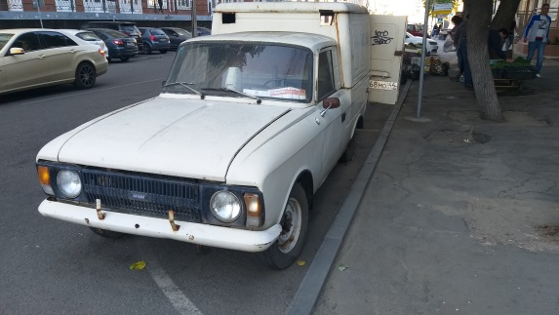 | 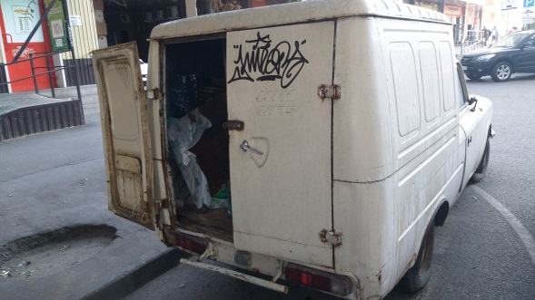
14.09.2020 | ул. Кольцовская, 58 | ГАЗель  Н387КХ 750  белый | 28.09.2020/ в соответствии с п. 4.1 постановления № 36 от 29.01.2018 | 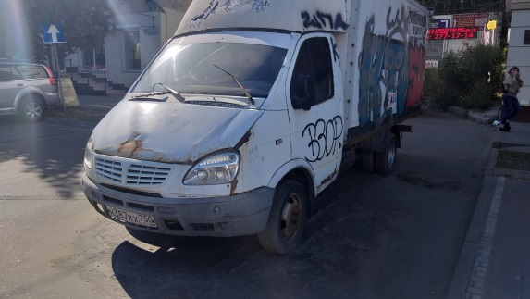 | 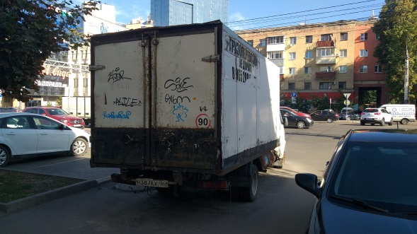
14.09.2020 | ул. 9 Января, 63 | ВАЗ2107  бежевый | 28.09.2020/ 14.11.2020 | 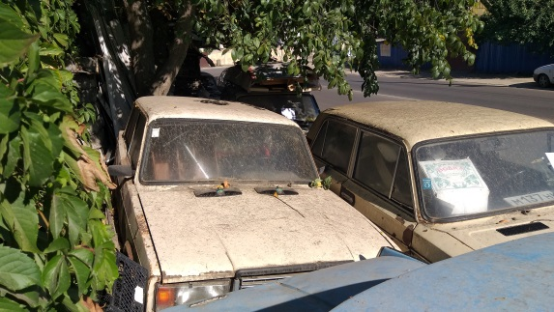 | 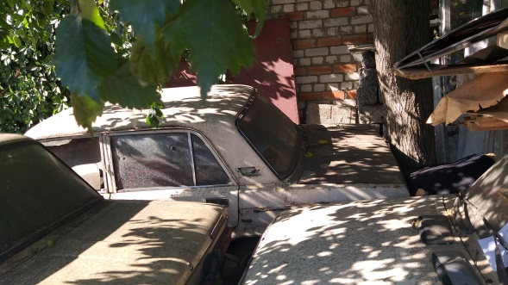
14.09.2020 | ул. 9 Января, 63 | ИЖ  А916НО 36  синий | 28.09.2020/ в соответствии с п. 4.1 постановления № 36 от 29.01.2018 | 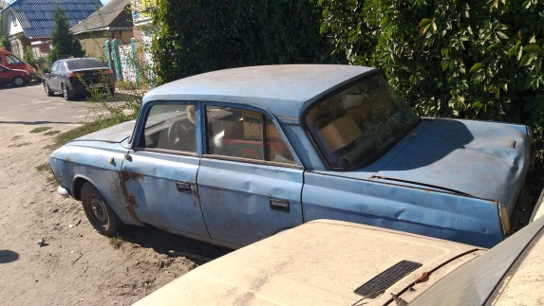 | 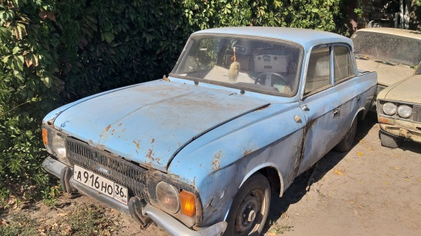
14.09.2020 | ул. 9 Января, 63 | ВАЗ 2106  М137НК 36  бежевый | 28.09.2020/ в соответствии с п. 4.1 постановления № 36 от 29.01.2018 | 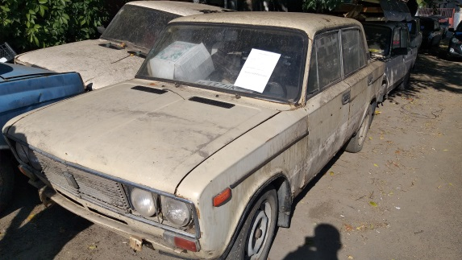 | 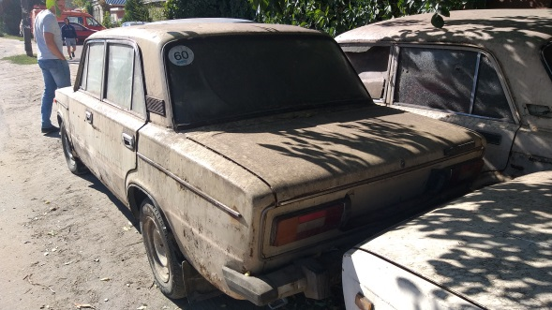
14.09.2020 | ул. 9 Января, 63 | ВАЗ 2105  АК847К 36  бежевый | 28.09.2020/ в соответствии с п. 4.1 постановления № 36 от 29.01.2018 | 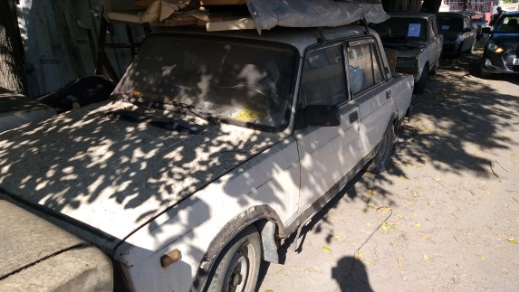 | 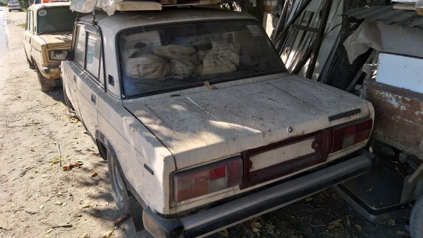
14.09.2020 | ул. 9 Января, 63 | ВАЗ 2107  бежевый | 28.09.2020/  14.11.2020 | 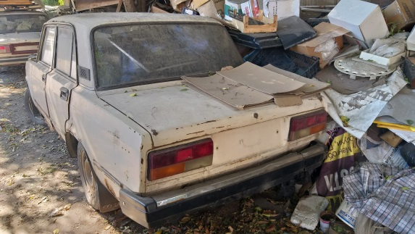 | 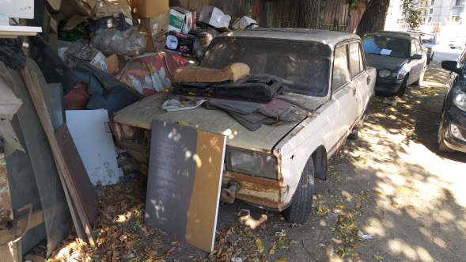
14.09.2020 | ул. 9 Января, 63 | Тойота  Н294КМ 31  синий | 28.09.2020/ в соответствии с п. 4.1 постановления № 36 от 29.01.2018 | 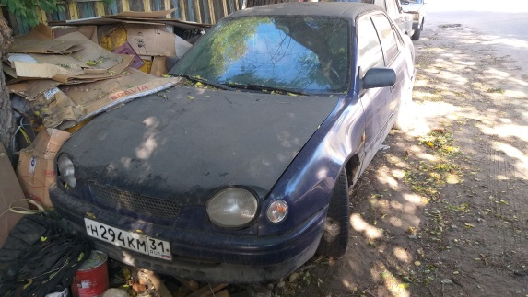 | 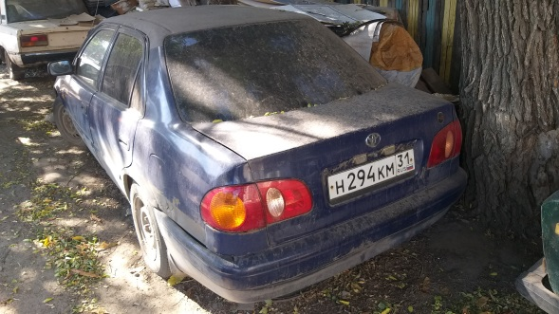
14.09.2020 | ул. 9 Января, 63 | ВАЗ 2106  Н115КУ 36  зеленый | 28.09.2020/ в соответствии с п. 4.1 постановления № 36 от 29.01.2018 | 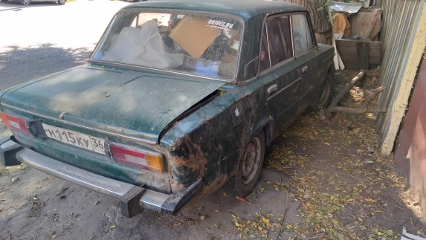 | 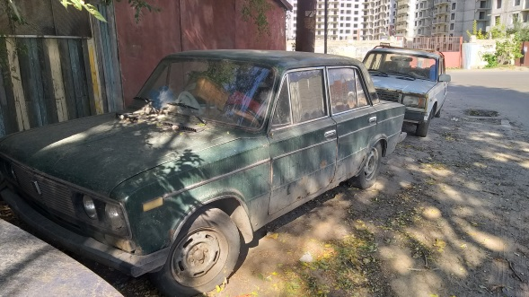
14.09.2020 | ул. Гора Металлистов, 36 | Опель Фронтера  О285РО 36  синий | 28.09.2020/ в соответствии с п. 4.1 постановления № 36 от 29.01.2018 | 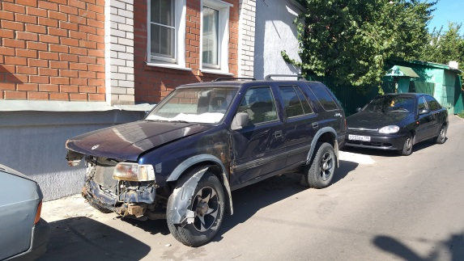 | 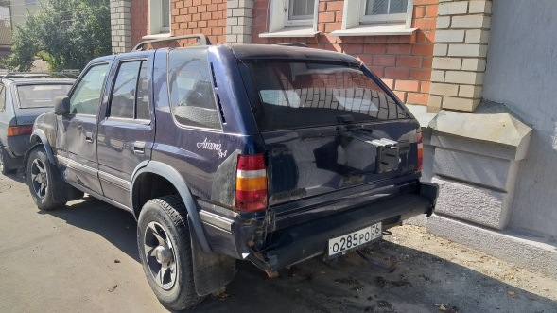
14.09.2020 | ул. Моисеева, 15а | ВАЗ2105  Е391КО 36  белый | 28.09.2020/ в соответствии с п. 4.1 постановления № 36 от 29.01.2018 | 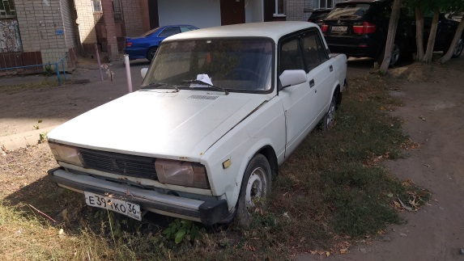 | 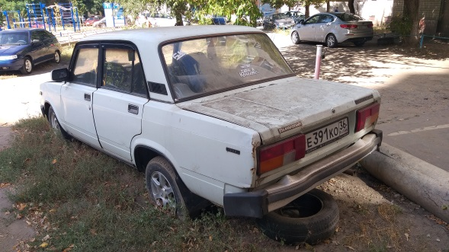
14.09.2020 | ул. Моисеева, 55 | Хёндэ Соната  А093МЕ 197  серый | 28.09.2020/ в соответствии с п. 4.1 постановления № 36 от 29.01.2018 | 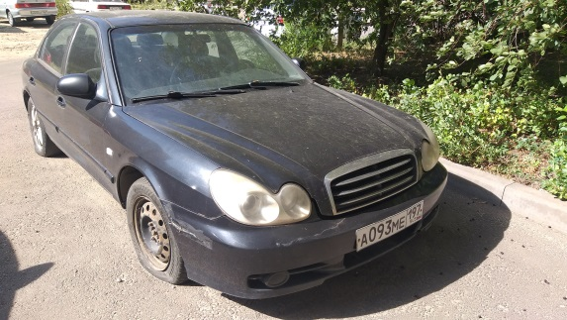 | 